**Открытый урок по музыке**

**в 4 «а» классе**

**на тему:**

**«Оркестр Русских Народных Инструментов»**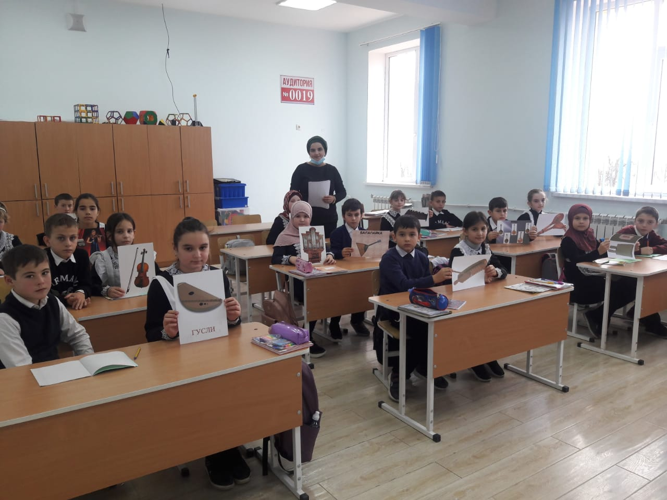

**Провела: Эркечева Г.А**

**Тема: «Оркестр Русских Народных Инструментов»**

**Цель****урока:**расширение знаний о музыке русского народа посредством знакомства с русскими народными инструментами.

**Задачи:**

* Формирование знаний о русском народном оркестре.
* Пробуждение интереса к инструментальному творчеству и музицированию в оркестре.
* Развитие творческих способностей обучающихся через формирование навыков исполнительских приёмов на простейших музыкальных инструментах.
* Воспитание музыкальной культуры обучающихся.

**Ход урока.**

1. ***Организационный момент***

- Здравствуйте, уважаемые гости, ребята! Я рада видеть вас на уроке. Надеюсь, наше занятие пройдёт интересно и будет наполнено музыкой, творчеством, поиском. Желаю всем получить новые знания и хорошие оценки, а помогут вам в этом внимание, находчивость и смекалка!

***2. Актуализация знаний***

-У каждого народа свои обычаи, своя культура. Но ни в одной другой стране нет такой народной музыки, как в России…

Как же появилась русская народная музыка?

Вы в начальных классах учили стихотворение поэта Геннадия Серебрякова «Ты откуда русская, зародилась музыка?» Кто-то из вас помнит его?

Ты откуда русская,

Зародилась музыка?

Может, в чистом поле,

Может, в лесе мглистом?

В радости иль в боли

Или в птичьем свисте?

Ты скажи, откуда

Боль в тебе и удаль?

В чьем ты сердце билась

С самого начала?

Как же ты явилась?

Как ты зазвучала?

Пролетали утки-

Уронили дудки.

Пролетали гуси-

Уронили гусли.

Их порою вешней

Нашли, не удивились.

Ну, а песня? С песней

На Руси родились!

-Так как же появилась народная музыка? *(Ее сочинил народ. Она отражает жизнь русского народа)*.

1. ***Целеполагание.***

- Мы с вами уже соприкоснулись с народной музыкой, познакомившись с русскими народными песнями, их красотой и разнообразием. А вот о чем пойдет речь сегодня на уроке, вы скажете, если отгадаете загадку:

Бубен есть. Трещотка, дудка,

Балалайка, гусли, домра,

Есть баян и вот гармошка,

Даже расписные ложки,

Все играют звонко, дружно,

Слушать их не надоест,

Отгадать, ребята, нужно

Что же это … наш **ОРКЕСТР**!

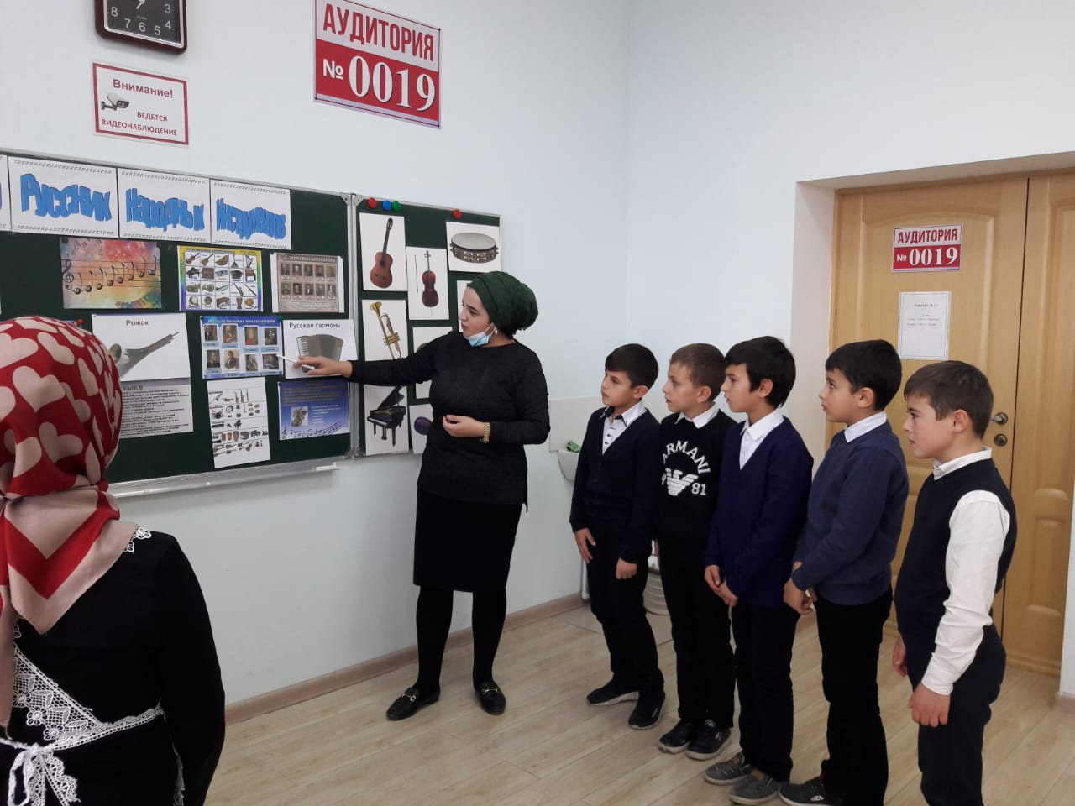

-Да, сегодня мы будем продолжать разговор об оркестре русских народных инструментов. Чтобы нам было интересней, и мы лучше всё запомнили, мы проведем не обычный урок, а урок-проект, тема которого «Оркестр русских народных инструментов*» (обращаю внимание на доску с названием проекта).*

-Проект – это то, что получится в результате совместной нашей с вами работы над темой урока.

-Запишите тему урока-проекта в тетрадь!

1. ***Цели и задачи проекта***

-У каждого проекта, как и у урока есть цель. Какова же **цель** нашего проекта?

- Правильно, познакомиться с инструментами оркестра русских народных инструментов.

- А теперь давайте вместе определим **задачи** нашего урока-проекта:

- вспомнить, какие бывают русские народные песни;

-узнать, какие инструменты входят в состав оркестра русских народных инструментов;

-научиться группировать музыкальные инструменты русского народного оркестра по их строению и звучанию.

*(Дети участвуют в формулировке цели и задач урока****).***

1. ***Повторение***

**-**Ребята, ранее вы уже познакомились с русскими народными песнями и знаете, как много песен сложено в России. Давайте вспомним виды русских народных песен. Для этого вы должны выполнить следующее задание:

Задание 1.«Собери слоги» *(работаем в парах):*

ро-ны-вод-хо-е (хороводные)

пля-вы-со-е (плясовые)

бель-е-ко-ны-лы (колыбельные)

ски-сол-е-дат (солдатские)

ря-вы-до-е-об (обрядовые)

ри-ис-ки-то-е-чес (исторические)

ли-чес-ки-е-ри (лирические)

до-тру-е-вы (трудовые)

час-ки-туш (частушки)

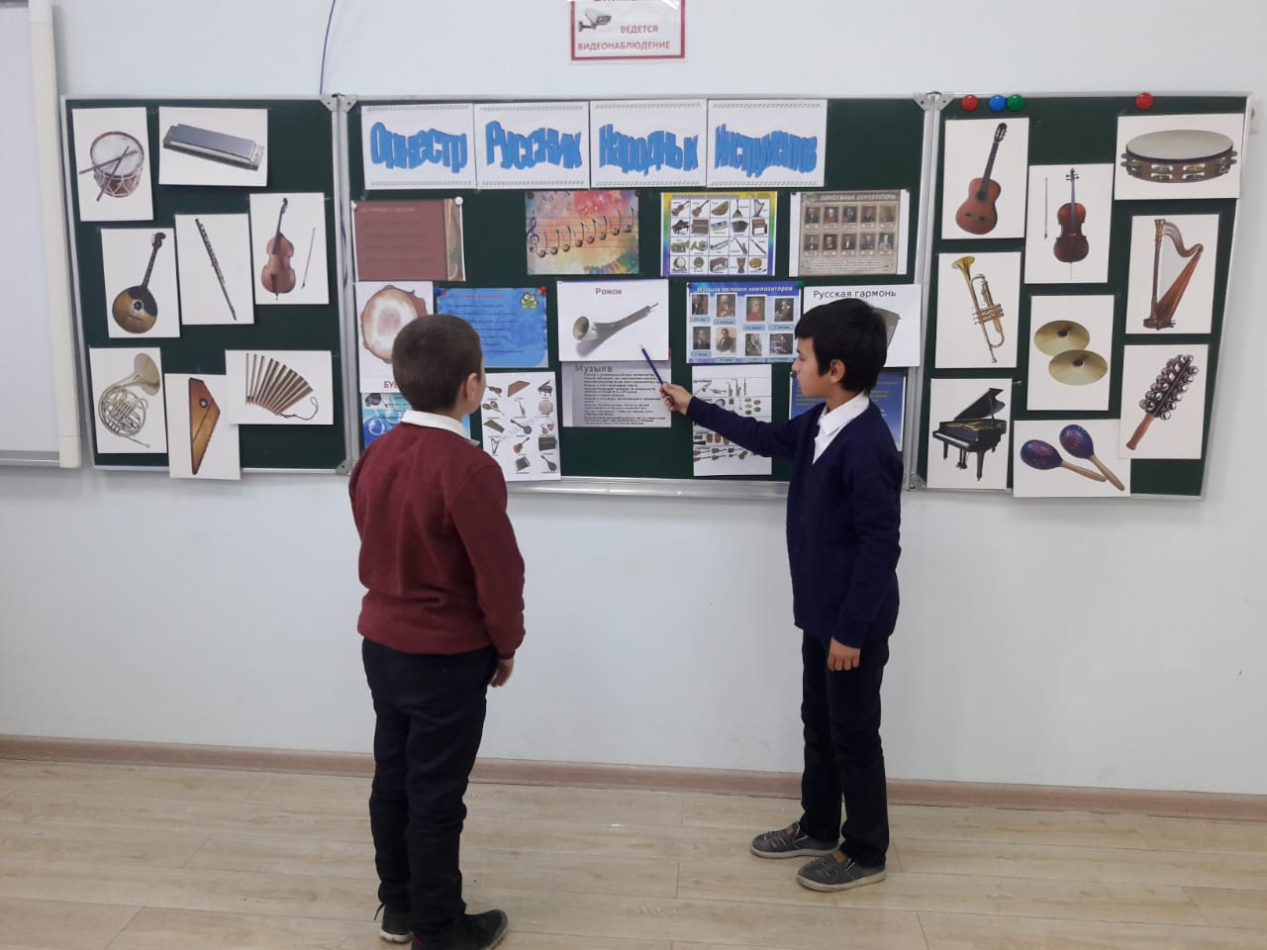

-Как вы думаете, можно ли коллектив, сопровождающий исполнение песни назвать оркестром? Мы узнаем это после того, как познакомимся с определением понятия «оркестр».

1. ***Открытие новых знаний***

- Итак, оркестр (греч. orchestra) - коллектив музыкантов (12 и более), играющих на различных музыкальных инструментах.

*(запись определения в тетради).*

-Сегодня мы говорим об оркестре русских народных инструментов. Как вы считаете, почему инструменты называются народными?

*(Потому что в большинстве своем они были созданы русскими мастерами, имена которых до нас не дошли, и играли на них простые люди).*

Эти инструменты музыкальные, 

Получились уникальные.

То звенят, а то трещат,

То гудят, а то свистят.

Зовут в пляску, в хоровод,  
И придумал их народ.

- К сожалению, история не сохранила имена этих умельцев. И тогда мы говорим, что все эти инструменты создал русский народ, и называем их народными.

Своим появлением оркестр русских народных инструментов во многом обязан дворянину, музыканту, композитору, балалаечнику Василию Васильевичу Андрееву *(обратить внимание детей на портрет)*. Он являлся организатором и руководителем первого оркестра русских народных инструментов в России*.*С тех пор прошло уже много-много лет.

В настоящее время существует множество народных оркестров. В нашем областном центре, городе Туле, очень популярны такие музыкальные коллективы: оркестр русских народных инструментов «Тула», на концерте которого м с вами побывали в прошлом учебном году, оркестр русских народных инструментов «Тульские узоры», [оркестр русских народных инструментов "Ясная Поляна"](https://infourok.ru/go.html?href=https%3A%2F%2Fyandex.ru%2Fvideo%2Fsearch%3FfilmId%3D4770843376358163121%26text%3D%D0%BE%D1%80%D0%BA%D0%B5%D1%81%D1%82%D1%80%D1%8B%2520%D1%80%D1%83%D1%81%D1%81%D0%BA%D0%B8%D1%85%2520%D0%BD%D0%B0%D1%80%D0%BE%D0%B4%D0%BD%D1%8B%D1%85%2520%D0%B8%D0%BD%D1%81%D1%82%D1%80%D1%83%D0%BC%D0%B5%D0%BD%D1%82%D0%BE%D0%B2%2520%D0%B2%2520%D1%82%D1%83%D0%BB%D1%8C%D1%81%D0%BA%D0%BE%D0%B9%2520%D0%BE%D0%B1%D0%BB%D0%B0%D1%81%D1%82%D0%B8%26noreask%3D1%26path%3Dwizard) и другие.

-Как вы думаете, почему и взрослые, и дети занимаются в оркестре, играя на музыкальных инструментах? *(Потому что им это интересно, они развивают свои творческие способности, повышают музыкальную культуру).*

-Расширяют ли они свой музыкальный кругозор?*(Да).*

-Вот и мы с вами пополним свой багаж музыкальных знаний, приступим к основной части нашего проекта – знакомству с музыкальными инструментами оркестра русских народных инструментов. Как вы уже не раз слышали, в оркестре

звучат совершенно различные по звучанию народные инструменты. Как их не перепутать?

Музыканты долго думали, как быть?  
И решили инструменты

Все по группам разделить,  
Чтоб не путали в оркестре никогда  
Эти чудо-голоса!

-В **первую группу** мы определим ***духовые инструменты***. Как вы думаете, почему их так называют? *(Инструменты, в которых источником звука служит вдуваемый музыкантом воздух – духовые ).*

- Найдите среди карточек инструменты, относящиеся к группе духовых*(дети находят карточки, размещают их в соответствующем месте).*

-Назовите их!*(Свирель, жалейка, рожок).*

-Свирель — древний духовой музыкальный инструмент. В верхнем конце ствола — свистковое устройство, в нижней части — боковые отверстия для изменения высоты звучания. Изготавливается из дерева, имеющего мягкую сердцевину: [ивы](https://infourok.ru/go.html?href=https%3A%2F%2Fru.wikipedia.org%2Fwiki%2F%D0%98%D0%B2%D0%B0), [черемухи](https://infourok.ru/go.html?href=https%3A%2F%2Fru.wikipedia.org%2Fwiki%2F%D0%A7%D0%B5%D1%80%D1%91%D0%BC%D1%83%D1%85%D0%B0_%D0%BE%D0%B1%D1%8B%D0%BA%D0%BD%D0%BE%D0%B2%D0%B5%D0%BD%D0%BD%D0%B0%D1%8F).

-Жалейка - это небольшая трубочка из тростника или дерева. В боковых стенках трубочки есть отверстия. Звучание жалейки – пронзительное, гнусавое*.*

- Рожок - близкий родственник свирели и жалейки. К концу дудочки приделан рог, он делает звук сильней. На них играли пастушки, звук в тишине полей и лесов разносился далеко вокруг и они перекликались между собой.

Послушайте, как они звучат!

*(Слушание музыки).*

-Какое настроение музыки? *(Ответы детей).*

-Назовите еще раз духовые инструменты!

-Молодцы, первая часть нашего проектного листа заполнена.

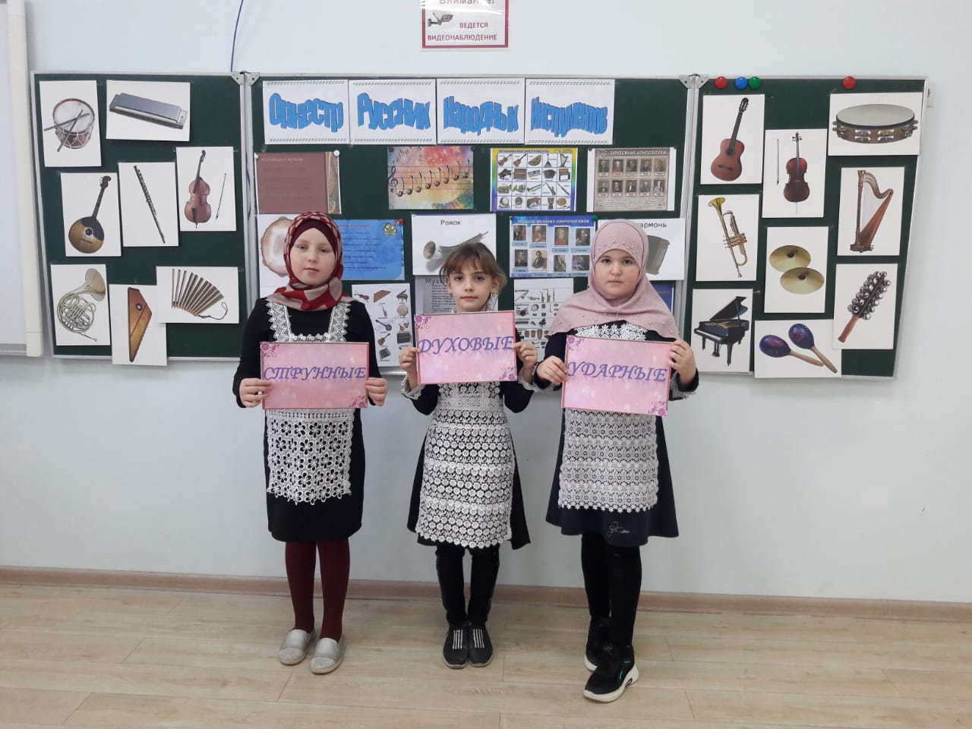

-Во **вторую группу** мы определим ***струнные инструменты***. Почему их так называют? *(Инструменты, звук из которых извлекается посредством воздействия на струны – струнные).*

Найдите среди карточек инструменты, относящиеся к этой группе*(дети находят карточки, размещают их в соответствующем месте).*

Назовите их!*(Гусли, домра, балалайка).*

Гусли - один из самых древних инструментов, известных на Руси еще в 6 веке. Что из себя представляет инструмент? *(Доска с натянутыми на нее струнами).*Раньше музыканты – сказители ходили по Руси и под звучание гуслей рассказывали о героях, о разных исторических событиях. Гусли клали на колени и перебирали струны пальцами*.*

Домра – струнный щипковый инструмент с овальным корпусом, длинным грифом и тремя-четырьмя струнами.

Балалайка – струнный щипковый инструмент. У неё треугольный деревянный корпус и длинный гриф, на который натянуто 3 струны. В 18 – 19 веках она была, пожалуй, самым распространенным народным инструментом. Почему «щипковый»? - да потому, что звук извлекают щипком пальцев

или ударами указательного пальца по всем струнам сразу. Балалаек целое семейство, и большие и маленькие.

Послушаем, как звучат струнные инструменты!

*(Слушание музыки).*

-Какое настроение подарила вам музыка? (*Ответы детей*).

-Назовите еще раз струнные инструменты!

- Хорошо, вторая часть нашего проектного листа заполнена.

-В **третью группу** мы определим ***ударные инструменты***. Почему их так называют? *(Музыкальные инструменты, звук из которых извлекается ударом – ударные).*

-Найдите среди карточек инструменты, относящиеся к этой группе!

*(Дети находят карточки, размещают их в соответствующем месте).*

-Назовите ударные инструменты! *(Бубен, трещотки, ложки и др.).*

*-*Возникли эти инструменты раньше всех. Почему?

Бу́бен — [ударный музыкальный инструмент](https://infourok.ru/go.html?href=https%3A%2F%2Fru.wikipedia.org%2Fwiki%2F%D0%A3%D0%B4%D0%B0%D1%80%D0%BD%D1%8B%D0%B5_%D0%BC%D1%83%D0%B7%D1%8B%D0%BA%D0%B0%D0%BB%D1%8C%D0%BD%D1%8B%D0%B5_%D0%B8%D0%BD%D1%81%D1%82%D1%80%D1%83%D0%BC%D0%B5%D0%BD%D1%82%D1%8B), представляющий собой деревянный обод, на который натянута кожа. К некоторым разновидностям бубнов подвешены металлические колокольчики, которые начинают звенеть, когда исполнитель ударяет по мембране бубна, потирает её или встряхивает весь инструмент.

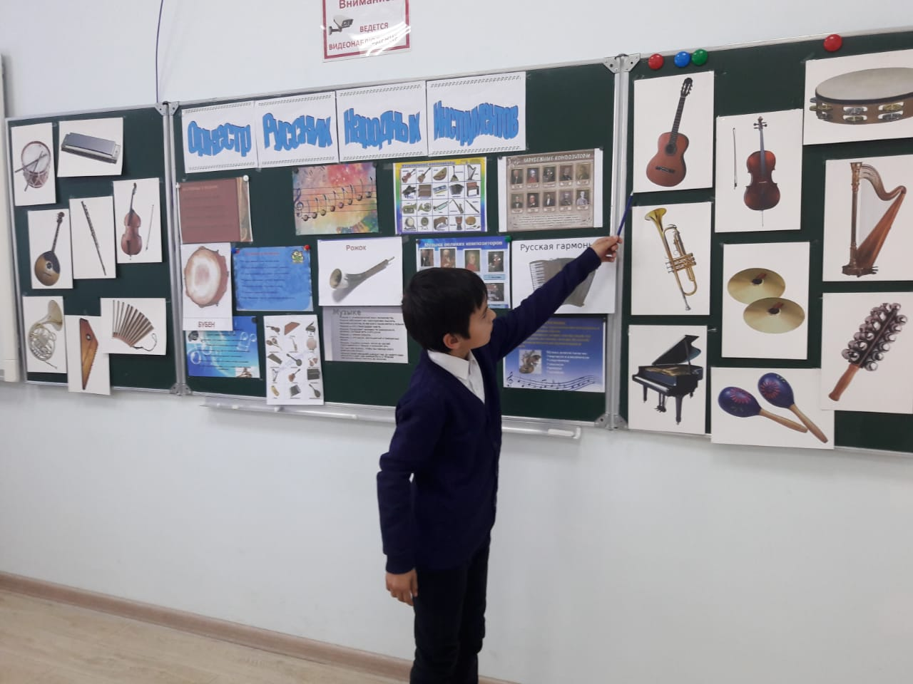

Трещотки состоят из набора 15 — 20 тонких дощечек (обычно дубовых) длиной 16 — 18 см. Они соединяются между собой плотной верёвкой, продетой в отверстия верхней части дощечек. Для разделения дощечек между ними вверху вставляются небольшие пластинки из дерева или бусины. Трещотка держится двумя руками, резкие или плавные движения позволяют издавать различные звуки.

Деревянные ложки использовались не только в качестве столового прибора, но и как [музыкальный инструмент](https://infourok.ru/go.html?href=https%3A%2F%2Fru.wikipedia.org%2Fwiki%2F%D0%9C%D1%83%D0%B7%D1%8B%D0%BA%D0%B0%D0%BB%D1%8C%D0%BD%D1%8B%D0%B9_%D0%B8%D0%BD%D1%81%D1%82%D1%80%D1%83%D0%BC%D0%B5%D0%BD%D1%82). Игровой комплект составляет 2-3 ложки. Звук извлекается путём ударения друг о друга задних сторон черпаков.

Про ложки говорят: «И щи хлебают, и «Барыню» играют».

За обедом суп едят,

К вечеру «заговорят»

Деревянные девчонки,

Музыкальные сестренки.

Поиграй и ты немножко

На красивых ярких...

(ложках)

-Назовите еще раз ударные инструменты!

- Молодцы, третья часть нашего проектного листа заполнена.

-В **четвертую группу** мы определим **язычковые инструменты**. Их так называют, потому что звук извлекается посредством воздействия кнопок или клавишей на язычки (металлические пластины).

Назовите язычковые инструменты! (*Гармонь, баян и аккордеон).*

-Гармонь была изобретена в Германии. В Россию гармони вначале привозили как сувениры. Однажды на ярмарке в Нижнем Новгороде наш с вами земляк, тульский оружейник Сизов услышал необычный инструмент, купил его, дома разобрал и сам сделал похожий. Позже стали делать гармони и в других городах. В каждой губернии делали свои гармони, со своим отличительным звучанием. Есть тульские, смоленские, саратовские, рязанские и др. Инструмент очень полюбился, особенно в деревнях. Меха – та часть, что сдувается и раздувается, - из картона, кожи и жестких рамок. Инструмент и носить легко и играть на ходу можно.

-Баян имеет более сложное строение, чем гармонь, звук мощнее, интереснее. Назван в честь древнерусского певца-сказителя [Бояна](https://infourok.ru/go.html?href=https%3A%2F%2Fru.wikipedia.org%2Fwiki%2F%D0%91%D0%BE%D1%8F%D0%BD).

-Аккордеон – язычковый инструмент. На левой клавиатуре аккордеона, как и у [баяна](https://infourok.ru/go.html?href=https%3A%2F%2Fru.wikipedia.org%2Fwiki%2F%D0%91%D0%B0%D1%8F%D0%BD), расположены кнопки, а на правой – клавиши, как у фортепиано.

- послушаем, как звучат язычковые инструменты!

1. ***Подведение итогов.***

-Давайте вернемся к плану проекта и посмотрим, все ли задачи мы выполнили.

-Что мы вспомнили на уроке?*(Виды русских народных песен).*

-Что нового узнали? (Познакомились с понятием «оркестр», с музыкальными инструментами русского народного оркестра: их устройством и звучанием).

-Чему научились? (Научились распределять русские народные музыкальные инструменты по группам, анализировать музыку)

-Правильно. И я очень рада, что вы хорошо поработали на уроке. Спасибо!

Урок окончен!